کمیته ایرانی اتاق بازرگانی بین المللی
اسفند 1386 – شماره 44

مجموع سرمایه گذاری خارجی ایران رشد 138 درصدی داشته است

داود دانش جعفری وزیر اقتصاد و دارایی گفت : اقتصاد ایران علیرغم فشارهای یک جانبه آمریکا در سال های اخیر به رشد قابل توجهی دست یافته است که امید می رود این رشد بیشتر نیز شود و جمهوری اسلامی ایران با بهره گیری از ابزار و امکانات مناسب توانسته است جهت بهبود سطح رفاه و توسعه اقتصادی قدم های مفیدی بردارد .
وی همچنین در خصوص روند خصوصی سازی در کشور گفت : با توجه به ابلاغیه مقام معظم رهبری فضای قانونی و مناسبی جهت کاهش حجم دولت و واگذاری به بخش خصوصی فراهم شده است و در دو سال اخیر حدود 8/10 میلیارد دلار سهام دولتی به بخش خصوصی واگذار شده که بیش از 5/3 برابر واگذاری های 10 سال گذشته بوده است .
وی افزود : بانک ها نیز موظف شده اند تا سقف 50 درصد از منابع اعتباری جدید خود را به طرح هایی که توجیه اقتصادی داشته باشند ، اختصاص دهند .
به گفته وی مجموع سرمایه گذاری خارجی ایران در سال گذشته و در قالب 80 طرح به میزان 27/10 میلیارد دلار بوده که رشد 138 درصدی داشته است .

پیشنهاد اتاق بازرگانی بین المللی ICC

برای کاهش فساد اقتصادی

اتاق بازرگانی بین المللی ( ICC ) پیشنهاداتی را در کنفرانس ضد فساد اقتصادی سازمان ملل ارایه داد.

دومین کنفرانس ضد فساد اقتصادی سازمان ملل در شهر ساحلی (Nus Dua) اندونزی برگزار گردید و کشورهای شرکت کننده در آن خواستار بازبینی مؤثر بر عهدنامه سازمان ملل در خصوص فساد اقتصادی شدند .

 | این عهدنامه توسط 140 کشور به امضا رسید و هدف آن حذف تمامی اشکال فساد اقتصادی در سراسر دنیا از طریق همکاری کشورها و دولت های مربوطه است .
این کنفرانس از 28 ژانویه تا اول فوریه برگزار گردید و به شرح و جنبه های مختلف عهدنامه پیشین که در کنفرانس سال 2006 در اردن به تصویب رسیده بود ، پرداخت .

با مشخص ساختن تعهدات کسب و کار جهانی به این عهدنامه ، اتاق بازرگانی جهانی ICC تأکید نمود سازمان ها ، بازبینی قوانین ضد فساد اقتصادی خود را آغاز نمودند و پیشنهاداتی را با هدف دستیابی به بالاترین حد ممکن هماهنگ سازی با این قوانین ارایه کردند و به طور هم زمان متون تنظیمی خود را با مقررات تصویب شده کنفرانس ضد فساد اقتصادی سازمان ملل مطابقت می دهند .

آقای فرانکویس وینک Francois Vincke ، رییس کمیسیون ضد فساد اقتصادی اتاق بازرگانی بین المللی در این رابطه گفت : چنانچه عهدنامه سازمان ملل به طور مرتب مورد بازبینی و نظارت قرار گیرد و به طور کامل و واقعی اجرا شود ، حیطه اجرای آن به شکل بالقوه تمامی بازارهای سهیم را در برمی گیرد و به آنها شانس مناسب و مساوی برای رقابت در شرایط شفاف و باز می دهد .

کمیته ایرانی اتاق بازرگانی بین المللی
اسفند 1386 – شماره 44

رییس بانک توسعه اسلامی :

باید زمینه ریسک کردن بخش خصوصی فراهم گردد

همايش بين‌المللي روز بخش خصوصي ايران و دويست و پنجاهمين اجلاس بانك توسعه اسلامي با حضور مقامات بانك توسعه اسلامي و جمعي از فعالان اقتصادي بخش خصوصي و دولتي كشورمان در تهران برگزار شد.

«احمد محمد علي» رييس بانك توسعه اسلامي نيز در اين همايش با تاكيد بر حمايت بخش خصوصي، گفت: تقويت بخش خصوصي از اولويت‌هاي كاري بانك توسعه اسلامي و دستيابي به اهداف سال 1440 هجري قمري است.

وي افزود: فعاليت بخش خصوصي يك عامل بسيار حياتي براي دستيابي به توسعه در همه حيطه‌ها است و بانك توسعه اسلامي يك سازمان بين‌المللي است كه با در نظر گرفتن همه تحولات جهاني راه‌حل‌هايي براي چالش‌هاي جهان اسلام پيدا مي‌كند.

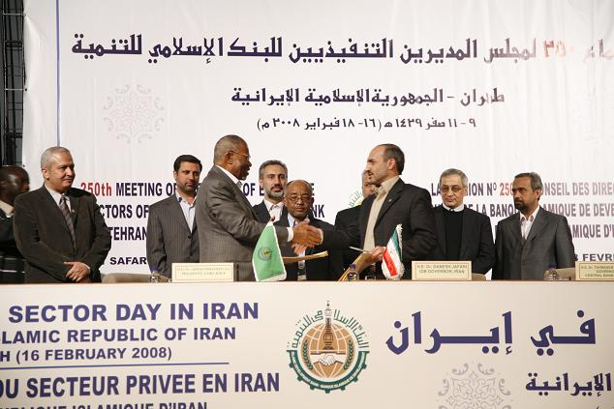 | رييس بانك توسعه اسلامي در ادامه با اشاره به نقش بخش خصوصي در جهت تبلور همكاري‌هاي همه جانبه بين اقتصاد دولتي و خصوصي يادآور شد : بخش خصوصي بايد قوانيني تهيه كند كه زمينه رقابت سالم و چارچوب مناسب براي حل اختلافات دولت و بخش خصوصي را بوجود آورد و همچنين به وسيله عوامل تشويقي محيط را براي ريسك كردن بخش خصوصي مهيا سازد.
محمدعلي با تاكيد بر ايجاد تسهيلاتي براي رشد بخش خصوصي در لايه‌هاي مختلف جامعه، گفت: اگر فعاليت اقتصادي فقط به قشر خاصي از جامعه محدود شود، رشد اقتصادي بوجود نمي‌آيد ، بايد از در حاشيه قراردادن اقشار جامعه بر حذر باشيم.

وي سپس به جلسه سال 2005 در مكه در رابطه با تأسیس صندوق انسجام اسلامی اشاره کرد و گفت : صندوق انسجام اسلامی به همبستگي بخش های خصوصي و دولتي و سازمان‌هاي منطقه‌اي منجر مي‌شود و لازم است مفهوم مشاركت را در بخش دانشگاهي اشاعه دهيم، كه اين امر خود اهرمي براي توسعه است.

رييس بانك توسعه اسلامي سپس از حمايت 100 ميليون دلاري ايران در صندوق انسجام اسلامي براي توسعه خبرداد و گفت : بخش خصوصي و سازمان‌هاي خيريه‌اي نقش مهمي در اجراي برنامه‌هاي صندوق انسجام اسلامي و دستيابي به 10 ميليارد دلار سرمايه اين صندوق دارند.

کمیته ایرانی اتاق بازرگانی بین المللی
اسفند 1386 – شماره 44

اولین اجلاس جهانی تجاری ICC در استکهلم برگزار می شود

اولین اجلاس جهانی تجاری ( ICC ) از 22 الی 24 خردادماه 1387 در شهر استکهلم سوئد برگزار می گردد .

دکتر نهاوندیان و دکتر بهکیش رییس و دبیرکل کمیته ایرانی اتاق بازرگانی بین المللی طی نامه ای رسمی از طرف آقای مارکوس والنبرگ رییس اتاق بازرگانی بین المللی و رییس کمیته های ملی ( ICC ) به این اجلاس دعوت شدند .
میزبان این اجلاس اتاق بازرگانی سوئد خواهد بود.

دو موضوع مهم در این گردهمایی مورد بحث قرار خواهد گرفت .

- رشد تجارت و سرمایه گذاری با حمایت از تولیدات داخلی

- مالکیت فکری و جعل و دزدی کالا که در سراسر جهان رواج دارد

گردهمایی در 23 خرداد با عنوان اقتصاد جهان بر سر دوراهی World Economy at a Crossroads شروع خواهد شد .
این جلسه توسط آقای نیک گوئیک Nick Gowing مجری اصلی BBC World اداره خواهد شد . سخنرانان این اجلاس عبارتند از:

- آقای پیتر شاترلند Peter Sutherland رییس شرکت بین المللی بی پی و گلدمن ساچز BP & Goldman Sachs

- آقای پاسکال لامی Pascal Lamy رییس کل سازمان تجارت جهانی WTO

- آقای طلال ابوغزاله Talal Abu Ghazaleh رییس سازمان طلال ابوغزاله

- آقای جان الیاسچ Johan Eliash

- آقای فردریک رینهلد Fredrik Reinheldt نخست وزیر سوئد

- آقای ویکتور فانک Victor Fung رییس گروه لی و فانگ Li & Fung Group

- آقای ژان رنه فورتو Jean – Rene Fourtou رییس گروه ویواندی

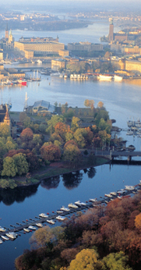 | همچنین ضیافت شامی با حضور شاهزاده سوئد پرنسس ویکتوریا Princess Victoria و آقای فردریک رینفلد Fredrik Reinfeldt نخست وزیر آن کشور در منزل آقای والنبرگ برگزار می گردد و جلسه دبیران کل کمیته های ملی در ساعت 15 الی 18 در محل اتاق بازرگانی استکهلم ، برگزار خواهد شد .  گفتنی است در این گردهمایی مدیران اجرایی و رؤسای شرکتهای بزرگ نیز دعوت شده اند و از طرف رسانههای خبری جهان نیز پوشش داده می شود .

